Добрый день девочки, уважаемые родители!
Задание для учащихся т/о "Одежда для кукол»
(Раздел «Бисероплетение») (9 - 10 лет) Руководитель Корунова О.Д.

Тема занятия: Браслет из цветного бисера и бусин
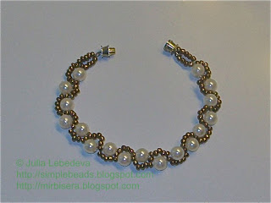
Для этого варианта браслета из бисера и бусин нам потребуется:
- коричневый или синий (любого цвета) бисер № 11,
- белые бусины (или любого цвета который у вас есть) размером 6мм,
- капроновая нить и 2 иглы для плетения,
- застёжка для браслета.
Браслет плетём на капроновой нити, двумя иглами. Длина нити зависит от размера браслета, я взяла нить длиной 1 метр.
Шаг 1:
Продеваем каждый из концов нити в иглу для бисера.
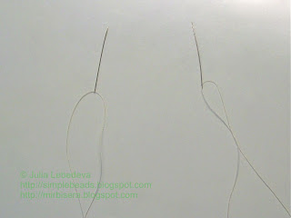
Набираем на нить 1 бисеринку, 1 бусину и ещё 6 бисеринок. Размещаем набор примерно на середине нити таким образом, чтобы слева была одна бисеринка, а справа - шесть.

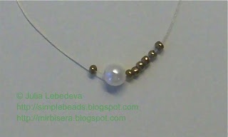

Правую иглу пропускаем через крайнюю левую бисеринку в обратном направлении.
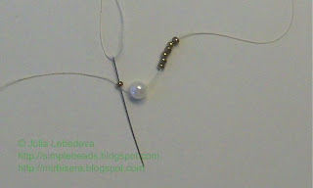
Затягиваем нить и размещаем получившийся набор так, чтобы бисеринки, облегающие бусину, были размещены примерно вертикально с правой стороны бусины, а концы нити были направлены влево и вправо. После каждого дальнейшего шага размещаем наш браслет именно таким же образом, чтобы у самой первой бусины бисеринки были справа.

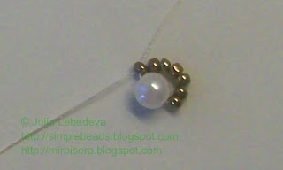

Шаг 2:
Набираем на левую иглу 6 бисеринок, а на правую иглу - 1 бусину.
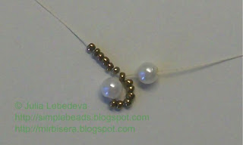

Правую иглу пропускаем через последнюю набранную бисеринку на левом конце нити в обратном направлении.

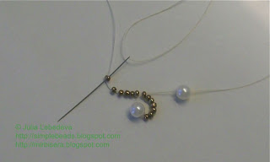
Затягиваем нить. Бисеринки легли слева от второй бусины.

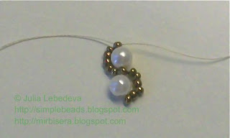
Шаг 3:
Набираем на левую иглу 1 бусину и 1 бисеринку, а на правую иглу - 5 бисеринок.
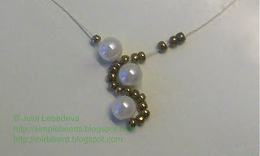

Пропускаем правую иглу через последнюю бисеринку на левом конце нити в обратном направлении.
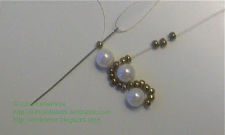
Затягиваем нить. Бисеринки легли справа от третьей бусины.
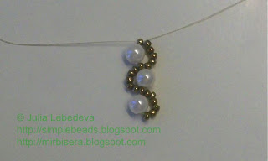
Далее повторяем друг за другом шаги 2 и 3 столько раз, сколько нужно для изготовления браслета необходимой длины. При этом не забываем постоянно натягивать нить, чтобы плетение было плотным.
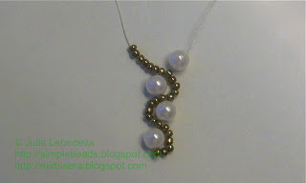

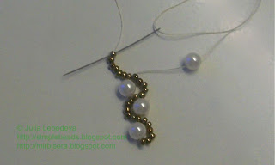

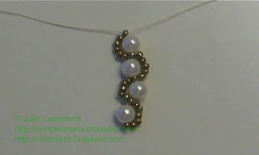

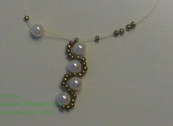

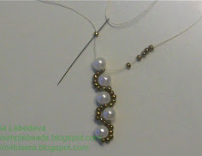

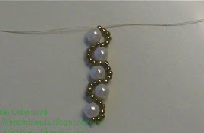
Для моего браслета я использовала 17 бусин.

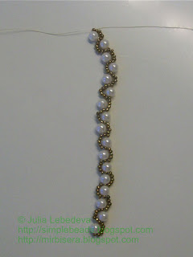
После изготовления браслета необходимой длины надо с обеих сторон браслета прикрепить застёжки. Это можно сделать различными способами, один из которых мы рассматривали при изготовлении вот этого браслета.
В начале браслета для прикрепления застёжки необходимо использовать дополнительную нить, которую надо прикрепить к основной нити между первой и второй бусинами, а затем вывести через бисеринки в начало браслета.
Не забудьте после завершения работы над браслетом промазать все узелки на нити клеем, чтобы они не развязались.
Браслет готов!
